K9R142/1X1S3

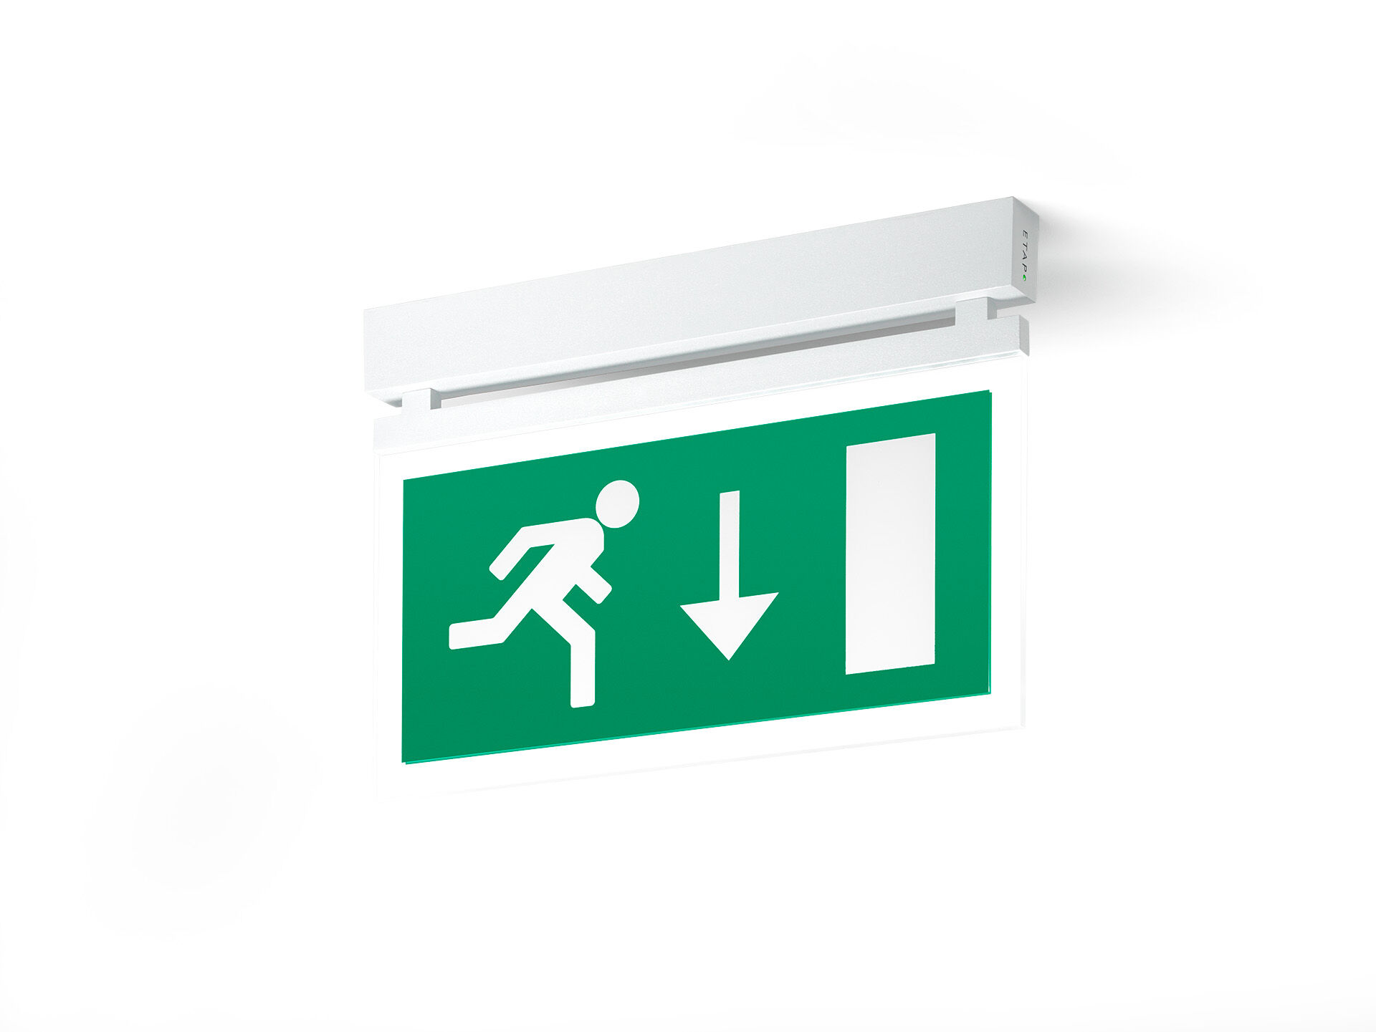
Minimalistisches Design Leuchte für Sicherheitsbeleuchtung für einseitige und doppelseitige Rettungszeichenleuchte. Anbau. Autonome Leuchte (enthält Batterie). Abmessungen: 324 mm x 26 mm x 63 mm. Pulverbeschichteter Zamak Abdeckung, schraubenloses Öffnen, automatischer elektrischer Kontakt beim Schließen, Anschluss-Steckkontakte (bis zu 2.5mm²). Beleuchtete Acryl-Platte. Leuchten-Lichtstrom im Notbetrieb: 20 lm. Anschlussleistung: 2.4 W. Spannung: 220-230V. Die Erkennungsweite des Piktogramms ist 26 m. Betriebsdauer: 480 min. Die Leuchte enthält Lampen- und Batteriedaten (Datum/Typ) gem. EN 60598-2-22. Batterie: 4 x NiMh 1,2V 1,1Ah. Automatischer Funktions-/Betriebsdauertest, jeweils wöchentlich/alle 13 Wochen gem. EN 50172 und EN 62034; Dauer-/Bereitschaftsschaltung wählbar, voreingestellt für Haupt-Anwendung. Schutzklasse: Klasse II. Fotobiologische Sicherheit -. Pulverbeschichteter zamak Gehäuse, RAL9003 - signalweiß (Strukturlack). IP-Schutzart: IP42. IK-Schutzart: IK04. Ambient temperature: 5°C - 35°C. Glühdrahttest: 850°C. 5 Jahre Garantie auf Leuchte, Lichtquelle, Driver und Batterie. Zertifikate: CE, ENEC. Die Leuchte wurde nach der Norm EN 60598-1 in einem Unternehmen entwickelt und produziert, das ISO 9001 und ISO 14001 zertifiziert ist.

